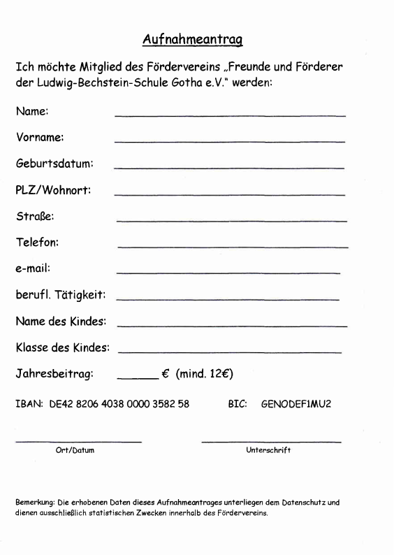 Klicken Sie hier, um Text einzugeben.

Klicken Sie hier, um Text einzugeben.

Klicken Sie hier, um Text einzugeben.

Klicken Sie hier, um Text einzugeben.

Klicken Sie hier, um Text einzugeben.

Klicken Sie hier, um Text einzugeben.

Klicken Sie hier, um Text einzugeben.

Klicken Sie hier, um Text einzugeben.

Klicken Sie hier, um Text einzugeben.

Klicken Sie hier, um Text einzugeben.

Betrag

Klicken Sie hier, um Text einzugeben.